
Муниципальное дошкольное образовательное учреждение детский сад общеразвивающего вида с приоритетным осуществлением деятельности по одному из направлений развития воспитанников №16 «Малышок»

Экологический проект во второй младшей группе

«Мир на ладошке»

Авторы: Дудко Е.А., воспитатель высшая квалификационная категория.

Мельникова И.С., воспитатель,

первая квалификационная категория.

г.о. Серпухов

2017г.

Создание эколого-развивающей среды в группе детского сада - это непрерывный педагогический процесс, который включает в себя организацию групповых пространств, наблюдения в природе, экскурсии по участку, взаимодействие с семьями воспитанников. Это позволяет, не покидая территории детского сада, познакомить детей с родной природой, научить бережно к ней относиться, учить ценить ее красоту и помогать ей.
Еще в раннем возрасте мы – взрослые должны научить наших детей любить и беречь природу, особенно если некоторая часть ее так мола. На базе нашей группы 2ого младшего возраста родился детско-родительский проект «Мир на ладошке» .
Вид проекта: познавательно-исследовательский, групповой.
Продолжительность: краткосрочный (с 01.09.17 год по 15.10.17 год).
Участники: дети второй младшей группы, родители, воспитатели.
Образовательная область: познавательное развитие, социально-коммуникативное развитие.
Цели проекта: формирование познавательной активности детей в сфере экологического воспитания.
Задачи:
• формирование системы элементарных экологических знаний, доступных пониманию ребенка-дошкольника (прежде всего, как средство становления осознанно-правильного отношения к природе);
• развитие познавательного интереса к миру природы;
• формирование умений и навыков наблюдений за живыми существами и явлениями в природе;
• воспитание желания сохранять природу и, при необходимости, оказывать ей помощь (уход за живыми объектами, а также навыков элементарной природоохранной деятельности в ближайшем окружении);
• развитие элементарных умений предвидеть последствия некоторых своих действий.
Предварительная работа:
- подбор иллюстративного материала по теме;
-подбор литературы по теме;
-подбор дидактических игр по экологии;
Сотрудничество с семьёй:
• Консультации
• Совместное творчество родителей с детьми из природного материала, оформление коллективной поделки «Мир на ладошке» в уголке природы.
Итоговое мероприятие: создание мультика на экологическую тему.
Этапы проекта:
Проект включает три основных этапа:
• 1-й - подготовительный: постановка цели и задач, определение направлений, объектов и методов исследования, предварительная работа с детьми и их родителями.
• 2-й - исследовательский: поиск ответов на поставленные вопросы согласно мероприятиям проекта; итоговое мероприятие проекта;
• 3-й - обобщающий (заключительный): обобщение результатов работы в самой различной форме, их анализ, закрепление полученных знаний; презентация проекта.
Формы и методы работы:
- Наблюдения (насекомые на участке);
- Исследования на природе «Кто, где живет?»
- Развивающие игры; «Вершки и корешки», «Чудесный мешочек», «Кто где живет?», «Какое насекомое спряталось?», «Опасно – не опасно» и т.д.
- Экологическое лото «Насекомые», «Цветы», «Собери картинку», и т.д.
- Продуктивная деятельность – рисование «Веселый жук»; аппликация с природным материалом «Маленькие друзья», лепка «Гусеница».
- Чтение художественных произведений; «Репка», «Вершки и корешки», «Пых», и т.д.
- Рассматривание иллюстраций с изображением различных растений, насекомых, деревьев и цветов.
- Просмотр познавательных мультфильмов.
- Слушание звуков природы.
- Труд в природе.

Мероприятия проекта
 | Вид деятельности | Задачи
- 2 неделя
1 | Познавательно-исследовательская деятельность:  - наблюдение за насекомыми на прогулке (божья коровка, бабочки, дождевые черви, мухи). | Дать понятия детям о жизни насекомых в дикой природе
2 | Беседы:  -«Польза дождевых червей в природе»  - «Почему бабочку нельзя ловить руками» | Воспитывать бережное отношение к насекомым, дать начальные понятия о взаимосвязи всего живого на земле.
3 | Чтение художественной литературы:  - «Муха – Цокотуха» | Чтение рассказа К. Чуковского. Учить выделять главную мысль сказки, учить внимательно слушать жанровое произведение.
4 | НОД:  - «Опасные насекомые» | Знакомить с правильным поведением с насекомыми в природе, дать начальные знания безопасности в природе.
5 | Продуктивная деятельность:  - рисование «Веселый жук»,  - лепка «Гусеница». | Развитие любви к природе через детское творчество.
6 | Подвижные игры:  - «Комарики» | Учить действовать по сигналу воспитателя
 | Работа с родителями:  - консультация «Экологическое воспитание детей в семье» | Повышать уровень экологических знаний родителей.
3-4 неделя
1 | Познавательно-исследовательская деятельность:  - Наблюдения в природе «Почему бабочек не видно?» | Учить замечать взаимосвязь с сезонными изменениями в природе.
2 | Чтение художественной литературы:  - «Муха» Т. Шорыгина | Учить детей слушать стихи. Заучить несколько несложных стихов.
3 | НОД:  - Где зимуют насекомые?»  - «Домашние насекомые. Пчёлы». | Продолжать знакомить детей с насекомыми, развивать кругозор детей, воспитывать доброжелательное отношение к маленьким соседям по планете.
 | Продуктивная деятельность:  - коллективная работа «Улей». | Развитие любви к природе через детское творчество.
 | Подвижные игры:  - «Медведь и пчёлы», «Бабочки и кузнечики» | Учить детей применять полученные знания о насекомых в подвижной игре.
 | Консультация для родителей:  - «Если ребенок боится насекомых» - консультация для родителей. | Повышать уровень экологических знаний родителей.
5-6 неделя
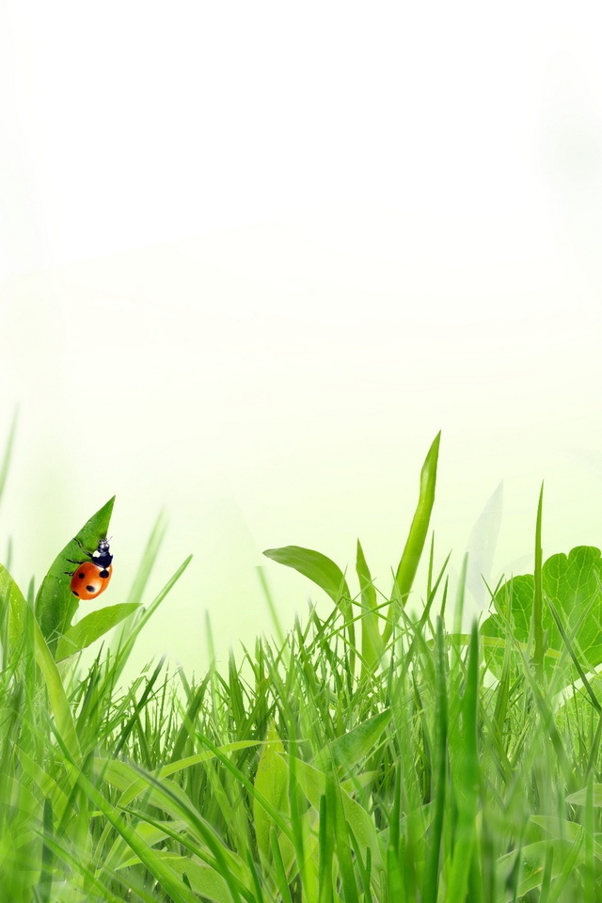 | Познавательная деятельность:  - «Насекомые рядом с человеком». | Расширять знания детей о насекомых в доме.
 | Чтение художественной литературы:  - Чтение стихов о насекомых. | Учить детей слушать стихи. Заучить несколько несложных стихов.
 | Подвижные игры:  - «Лягушка и комарики», «Мотылек», «Комарик». | Учить детей применять полученные знания о насекомых в подвижной игре.
 | Досуг  - «Загадки, которые мы любим. Насекомые». | Учить детей внимательно слушать и понимать загадку, обратить внимание на рифмы-подсказки.
 | Работа с родителями:  - Творческое домашнее задание для детей и родителей коллективный макет «Мир на ладошке» | Развивать детско-родительское творчество.

Предполагаемый результат: Дети должны получить первичные представления о природе, многообразии животного и растительного мира планеты, иметь простейшие представления и знания о насекомых, их значении для природы и человека, осознание детьми бережного отношения к природе, важность ее охраны, активизация работы в уголке природы.

Литература:
1.Егоренков, Л.И. Экологическое воспитание дошкольников и младших школьников: Пособие для родителей, педагогов и воспитателей детских дошкольных учреждений, учителей начальных классов / Л.И. Егоренков: - Москва: АРКТИ, 2001. - 128с.
2.Николаева, С.Н. Экологическое воспитание младших дошкольников. Книга для воспитателей детского сада/ С.Н. Николаева: - Москва: Мозаика-Синтез, 2004.
3. Федотова, А.М. Познаем окружающий мир играя: сюжетно-дидактические игры для дошкольников/ А.М. Федотова: – Москва: ТЦ Сфера, 201

